行政院所屬各機關因公出國人員出國報告書
出國報告（出國類別：會議）

出席與美國環保技術合作--進行國際合作監測出席100年美國地球物理學聯合會(秋季)研討會

服務機關：行政院環境保護署
姓名職稱：劉志堅科長
派赴國家：美國
出國期間：100年12月4日至10日
報告日期：101年3月10日

摘要

於本次研討會上發表與美國NOAA研究團隊共同完成之有關南海地區長程傳輸影響研究論文。論文心得，觀測到中國沙塵也會影響到南海地區，並對當地海洋生態的葉綠素生長力提供營養鹽之現象。
與本署業務較有關係者，如大氣科學、氣膠、沙塵、衛星觀測資料運用、氣候變遷等議題。由於氣膠特性將影響氣候，包括區域降水(關係到各國水資源、極端氣候影響)，其觀測/研究頗為重要。在南海地區之氣候現象，頗受到印度洋季風、東南亞生質燃燒等影響。
對於環境議題的影響、評估、控制，已成全球性議題，宜以全球性尺度進行觀測、研究，如本署已進行中的溫室氣體、沙塵、輻射、汞監測網(AERONET、MPLNET、SOLRADNET、AMNet)、大氣污染物傳輸等，允需繼續參加或擴大國際監測網絡，進行國際合作監測。美國地球物理學聯合會(秋季)研討會(AGU)為良好的平台，建議經常派員參加。
目錄
摘要
- 會議目的及背景說明……………………………………………………….1
- 會議過程及研討重點……………………………………………………….2
- 心得及建議…………………………………………………………………8

附錄一、發表論文一摘要
附錄二、發表論文二摘要
附錄三、收集資料—
美國航空及太空總署(NASA)衛星資源--地球系統科學資訊資源(Earth System Science Data Resources--tapping into a wealth of data, information, and services
附錄四、活動照片
附錄五、研討會手冊(議程、論文摘要及作者)

- 會議目的及背景說明

本次參加100年美國地球物理學聯合會(秋季)研討會(American Geophysical Union, Fall Meeting, 2011)，於12月4日至12月9日在美國加洲舊金山市舉行。本研討會有1萬餘人參加。對地球科學各領域進行論文發表、討論及相關活動。
美國地球物理學聯合會（American Geophysical Union）為美國全國性非營利的、科學性的一個民間學術組織，專業於地球及太空科學研究探測，其宗旨為「促進地球及太空的科學發現，以有益於人類 (To promote discovery in Earth and space science for the benefit of humanity)，早時為美國國家科學會內的國家研究委員會之成員，總部於美國華盛頓特區，約有會員6萬餘人。
本次AGU之2011(秋季)年會的議題，有大氣科學(Atmospheric science)、大氣及太空電離學(Atmospheric and space electricity)、地質生物學(Biogeosciences)、冰層學(Cryosphere)、教育及人力資源(Education and human resources)、地球環境變遷(Earth environmental change)、測地學(Geodesy)、古地球地質地磁學(Geomagnetism and Paleomagnetism)、水文學(Hydrology)、地球及太空資訊學(Earth and space science informatics)、非線性物理學(Nonlinear Geophysics)、自然災害(Natural hazards)、地表地球物理(Near surface geophysics)、海洋學(Ocean sciences)、行星科學(Planetary sciences)、公共事務(Public affairs)、古海洋及古氣候學(Paleoceanography and paleoclimatology)、社會衝擊及公共政策學(Societal impacts and policy sciences)、太空學(SPA-Aeronomy)、太陽物理學(SPA-Solar and heliospheric physics)、電磁物理學(SPA-magnetospheric physics)、地球內部研究(Study of the earth’s deep interior)、礦物及岩石物理學(Mineral and rock physics)、地震學(Seismology)、構造地質物理學(Tectonophysics)、火山、地質化學(Volcanology, geochemistry, and petrology)、年會(Union)計28學門或議題，其涉及範圍甚為廣泛。
以上學門或議題中，與本署業務上較有關係者，如大氣科學(Atmospheric science)、地球環境變遷(Earth environmental change)、自然災害(Natural hazards)、教育及人力資源(Education and human resources)、公共事務(Public affairs)、社會衝擊及公共政策學(Societal impacts and policy sciences)，地球及太空資訊學(Earth and space science informatics)也頗有參考性。
本次研討會有1萬餘位地球科學專業者參加，計分為28個主要領域，約1600場討論，口頭發表(或海報展示)達1萬餘篇。主題含括太空、大氣、地球、海洋、氣候變遷、衛星及環境資訊整合利用、環境政策/溝通/教育等等。參加者包括學者(及研究生)、機構(及官員，如美國NASA、NOAA、學校、顧問機構、儀器廠商，我國國科會地球科學研究推動中心、國家太空中心也派員擺攤展示，以及各國相關領域關心者等。研討範圍廣泛，討論交流熱烈。

- 會議過程及研討重點

出國行程如表1所示。活動照片見附錄四。

一、論文發表
(一)、論文(海報展示)發表
論文(海報展示)發表一，如附錄一。
Chlorophyll anomaly triggered by long-range transported dust over the Northern South China Sea (Si-Chee Tsay, et al.)
摘要--以衛星觀測對大氣傳輸氣懸微粒沉降對開放的海洋之生物地質化學的衝擊，其評估能力常因無法蒐尋獲取到氣膠特性及長期海洋顏色特性而有所侷限，尤其會受到雲條件的影響。本研究探討因氣懸微粒的肥化作用(fertilization)對南中國海域上葉綠素（Chlorophyll-a, chl-a）濃度的改變，該海域在春天是處於一種多雲的、營養鹽不足(oligotrophic，求多於功)的狀態之環境。
在以NASA/SeaWiFS Chl-a影像儀之多年組合紀錄資料，結合以16年來的沙塵事件紀錄，提供了該地區海域在三至四月的無沙塵背景資料，及在沙塵事件發生時的葉綠素（chl-a）分布，首次經分析獲取如上述之對照圖資。本研究結果得到亞洲沙塵長程傳輸會對南中國海有所影響，雖然其次數不多(自1994年有6次)，其將促使該海域之葉綠素浮游生物繁盛生長。與西北太平洋相比，南中國海北部海域的海洋地質生化特性，對長程傳輸的亞洲沙塵暴更為敏感、更受其影響。

(二)、論文(海報展示)發表
論文(海報展示)發表二，如附錄二。
The detailed observations of long-range transported dust over the northern South China Sea (Sheng-hsiang Wang, et al., 論文並將發表於 Atmospheric Environment, 2011)
摘要--泛太平洋的亞洲沙塵暴的傳輸已被觀測記載，但對其侵入到南中國海則所知不多。本研究首次詳細觀測到沙塵氣膠傳輸到南中國海北部海域的詳細特性，在2010年3月21日，起自中國戈壁的強烈沙塵暴影響到西太平洋廣大地區，包括台灣、香港，被安裝於東沙島上的各種儀器記錄到，這些偵測儀器包括懸浮微粒質量濃度、粒徑分布、光學特徵、濕度、垂直剖面特性，以描述、了解該波沙塵事件狀況。本研究結果指出，該波沙塵微粒混合著人為及海洋氣膠，在約地表250公尺高度內傳輸。這樣的亞洲沙塵長程傳輸到南中國海，恐會顯異地影響該地區海域的生態環境。

二、討論與我有關國際監測事宜

研討會上，會見美國在南海、東亞沙塵監測研究有關人員，如蔡錫琦(NOAA)、Holben (賀奔雷，NASA)、Jeff Reid(美國海軍研究所)、王聖祥(中央大學博士後於NASA研究)等見面，討論明後年南海國際合作監測(7SEAS)等。

三、參觀展示

(一)、儀器展覽及機構/機關/公司/學校之展攤 (Exhibits)
展場上有美國NASA、Microsoft、Google等之展攤，以及各家廠商機構/機關/公司/學校之展攤，
我國在展場有攤位者，有國科會自然處地球科學研究推廣中心(劉正彥主任、台大教授吳俊傑)、及國家太空中心(National Space Organization, NSPO）。
儀器廠商展攤上，與我監測網有關的，如KIPP&ZONEN，HORIBA等廠商。
(二)、學校引介(Academic Showcase)
研討會上有安排展位，供各大學、研究機構之環境科學、地球科學等學門人員，於會場展示，與有興趣學生面談等。
(三)、公司求才
研討會上有安排展位，供各專業公司、企業、顧問機構等於會場展示，與有興趣就職者面談等，為良好的吸收人才與求職之機會。
(四)、美國NASA等機構之現場展攤，及發表觀測發現等新聞記者會
美國NASA為研討會上最大的參展單位，其現場展攤有專人演講、大型銀幕播放衛星探測/地球科學照片、影片等，及召開新聞記者會，為很好的展現成果、社會教育及專業人員交流的機會。

四、資料收集

收集得美國航空及太空總署(NASA)衛星資源資料等，如附錄四。並簡介如下。
美國航空及太空總署(NASA)衛星資源—地球系統科學資訊資源(Earth System Science Data Resources--tapping into a wealth of data, information, and services)
本報告簡介美國航空及太空總署(National Aeronautics and Space Administration, NASA)的地球觀測資源。美國美國航空及太空總署(NASA)進行各種太空探測及衛星觀測任務，布有甚多各種類的地球探測衛星，多年來累積甚多有關地球資源及環境狀況的資料，這些原始衛星資料經收集、處理為有用的(依計畫特定目的或各種一般及可能的用途)資訊，並適當的開放、提供各界使用。
在太空中布有各種觀測、探測地球現象的衛星(platforms)，上搭各樣觀測儀器(instruments)，經由各個資料處理中心(Data Center)，或所謂「地球系統資料處理中心」，處理成有用的資訊。另有專門處理資料、分析、作圖的工具，及提供資料處理服務的機構。衛星觀測資料的整理、整合、分析、加值處理後，另成一種服務及產品，成為一種服務部門或產(企)業。也就是說，各個「地球系統科學資訊資源」資料處理中心，成為另一服務部門或產業。
對地球環境問題較有關的、對地球探測衛星資源提供的「地球系統科學資訊資源」資料中心，依附錄三所提供主要的資料中心及其網址，列舉如下：
ASF SDC
Alaska Satellite Facility Synthetic Aperture RADAR (SAR) Data Center
URL:http://www.asf.alaska.edu

CDDIS
Crustal Dynamics Data Information System
URL:http://cddis.gsfc.nasa.gov

GES DISC (格達太空飛行中心(GSFC) 地球科學資訊及服務中心)
GSFC Earth Science Data and Information Service Center
URL:http://disc.gsfc.nasa.gov

GHRC DAAC
Global Hydrology and Resource Center (Distributed Active Archive Center, DAAC)
URL:http://ghrc.nsstc.nasa.gov

LaRC ASDC
Langley Research Center, Atmospheric Science Data Center
URL:http://eosweb.larc.nasa.gov

LP DAAC
Land Processes DAAC
URL:http://lpdawww.asf.alac.usgs.gov

MODAPS LAADS
MODAPS Level 1 Archive and Distribution System
URL:http://ladsweb.nascom.nasa.gov
本資料中心可提供MODIS Level 1、2、3的資料等。

NSIDC DAAC
National Snow and Ice Data Center
URL:http://nsidc.org

ORNL DAAC
Oak Ridge National Laboratory DAAC
URL:http://daac.ornl.gov

Ocean Biology Processing Group
URL:http://oceancolor.gsfc.nasa.gov/SUPPORT/register.html

PO.DAAC
Physical Oceanography DAAC
URL:http://podaac.jpl.nasa.gov

SEDAC
Socioeconomic Data and Applications Center
URL:http://sedac.ciesin.columbia.edu

例如對地球環境探測的Aqua 衛星，搭載AMSR-E多頻微波輻射儀觀測儀器，可分析量測降雨、海洋水汽、雲中水份、近地風速、海面及地表溫度、土壤濕度、雪覆蓋、海冰等。其空間解析度可為5.4 Km、12 Km、21 Km、25 Km、38 Km、56 Km、0.25 度之解析度。
例如對地球環境探測的Terra衛星，搭載ASTER多頻段輻射儀觀測儀器，可分析量測提供氣膠、雲、土地地表資料，其空間解析度為250 m、1.1 Km等。
又例如MODIS (Moderate Resolution Imaging Spectroradiometer, MODIS，中解析度影像頻譜分析儀)，搭載在Aqua (2002年6月)、Terra (2000年2月)衛星上，在0.405至14.385μm間有36個頻段，可提供甚多環境量測資訊，如海洋及地表溫度、火點、雪及冰覆蓋、植被特性及地表動態變化、地表反射率及發射率、雲及氣膠特性、大氣溫度及水汽、總臭氧量、海洋顏色及色度、海洋生物特性，其空間解析度可為250 m、500 m、1 Km解析度。(URL:http://ladsweb.nascom.nasa.gov)
又例如AIRS 聲送儀(Sounder，垂直探測儀器)，搭載在Aqua 衛星上，可量測溫度、濕度、雲及地表溫度。其空間解析度可為 至2.3 Km(可見光)、13.5 Km( IR頻道)。例如利用AIRS觀測資料，可得風場、二氧化硫分布圖等。
又例如 OMI 臭氧監測儀，為一種多頻譜輻射儀，搭載在Aura衛星上，具740個頻段(含括紫外光 264-383 nm，及可見光349-504 nm),可量測總臭氧量及臭氧剖面濃度變化，以及N2O、NO2、SO2、BrO、HCHO、OClO等氣體，地表UV-B輻射，及氣膠及雲的特性。又如Aura上的OMI 觀測資料經GES DISC (格達太空飛行中心的(GSFC)的地球科學資訊及服務中心)處理後，可提供全球NO2等氣體分布圖。
又例如HIRDLS聲送儀(垂直探測儀器)，搭載在Aura衛星上，具21頻段量測紅外線，可量測溫度剖面、臭氧、CFCs(CFC11、CFC12)、及各種影響臭氧化學的氣體(如H2O、N2O、HNO3、NO2、N2O5、CH4)，及1公里垂值解析度氣膠特性的資料。HIDLS可探測極區平流層雲的位置，其資料可由GES DISC資料中心提供。
又例如利用衛星資料之進一步整合加值，在http://sedac.ciesin.columbia.edu/es/epi，可獲得環境狀況指標(Environmental Performance Index)；在http://sedac.ciesin.columbia.edu/es/esi，可獲得環境永續指標；在http://sedac.ciesin.columbia.edu/china，可查知得到中國之環境狀況資料；等等衛星觀測的有用資訊。
美國NASA的觀測、探測及研究，也包含太空、太陽、太陽系行星，如在會議當時，NASA/US於會場媒體記者會上，發表火星探測(或資料分析)的新發現，即發現「火星上早年有水流過的證據」。

參、心得與建議

一、心得

(一) 於本研討會發表與美國NOAA研究團隊共同完成之有關南海地區為中國沙塵暴長程傳輸影響研究論文。
(二)研討會上會見美國在南海、東亞沙塵監測研究有關人員，蔡錫琦(NOAA)、Holben (賀奔雷，NASA)、Jeff Reid (美國海軍研究所)、王聖祥(中央大學博士後於NASA研究)等見面，討論明後年南海國際合作監測(7SEAS)等。
(三)參加各專業議題演講發表會，收集NASA衛星觀測資料等，了解環境監測新知及收集資料，參觀儀器展示，與專業伙伴交流等，有助我發展國際合作監測。
(四)其他
與本署業務較有關係者有，如大氣科學、氣膠、沙塵、衛星觀測資料運用、氣候變遷等議題。由於氣膠特性將影響氣候，包括區域降水(關係到各國水資源、極端氣候影響)，其觀測/研究頗為重要。在南海地區之氣候現象，頗受到印度洋季風、東南亞生質燃燒等影響。依 NASA與本署(共同發表)之論文心得，觀測到中國沙塵也會影響到南海地區，並對當地海洋生態的葉綠素生長力提供營養鹽之現象。

二、建議

(一)、對於環境議題的影響、評估、控制，已成全球性議題，宜以全球性尺度進行觀測、研究，如本署已進行中的溫室氣體、沙塵、輻射、汞監測網(AERONET、MPLNET、SOLRADNET、AMNet)、大氣污染物傳輸等，允需繼續參加或擴大國際監測網絡，進行國際合作監測。
(二)、美國地球物理學聯合會年會(AGU)為良好的平台，以觀察、參與全球環境議題、收集資料及發表/交流，建議經常派員參加。
(三)、加強與NASA等國際大氣監測合作研究。

表1 出國行程表

12月4日 | 台北啟程，到達美國加州舊金山市。勘訪大會會址環境。
12月5日 | 研討會開幕、報到。  參加各主題論文發表討論會  論文發表(poster)
12月6日 | 論文發表(poster)  參加各主題論文發表討論會  參訪監測設備展示會(exhibition)
12月7日 | 參加各主題論文發表討論會
12月8日 | 參加各主題論文發表討論會
12月9日 | 參加各主題論文發表討論會研討會結束
12月10日 | 資料整理
12月11日 | 由美返程，回台北

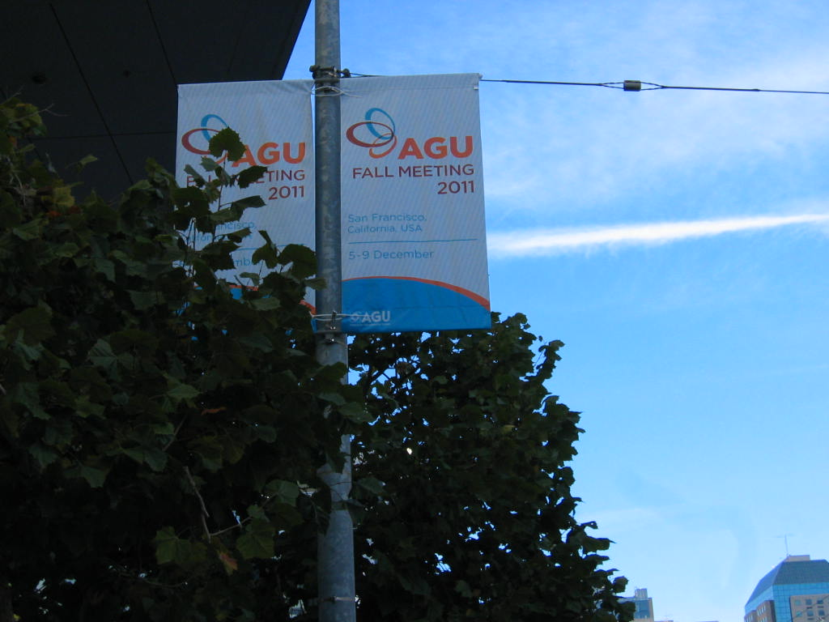
AGU研討會會場前

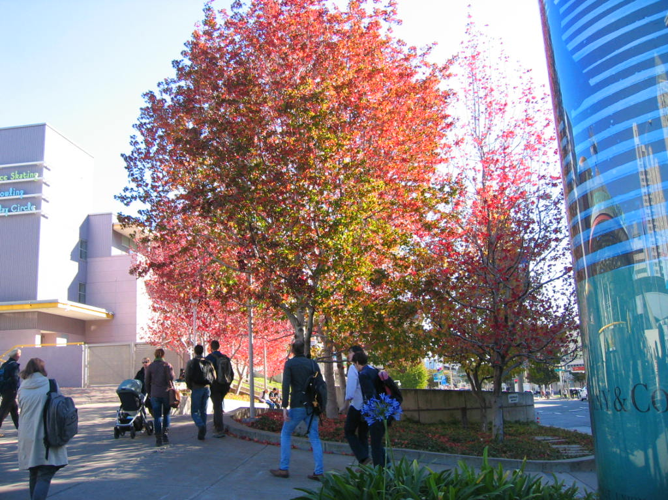
AGU 研討會旁街景
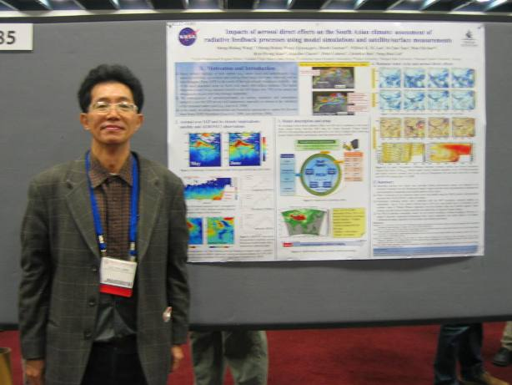
論文發表(海報一)

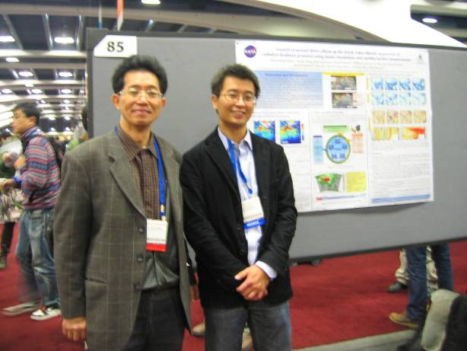
論文發表(海報一)

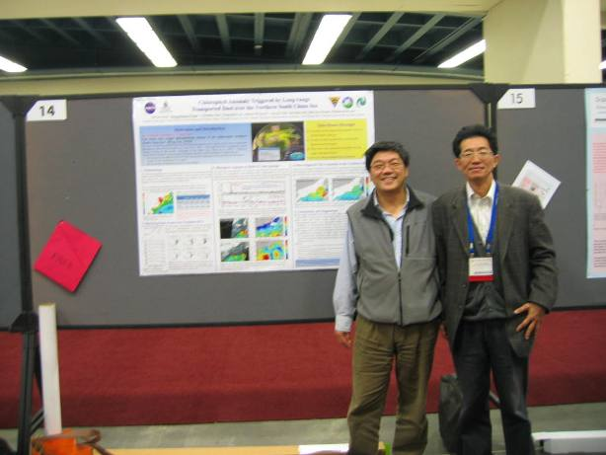
論文發表(海報二)
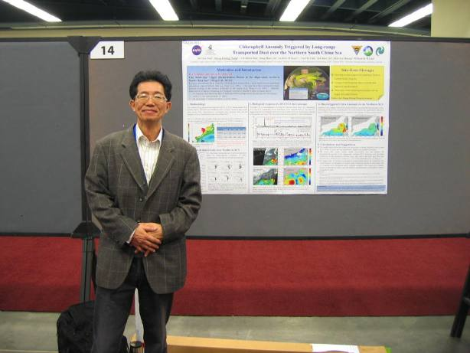
論文發表(海報二)

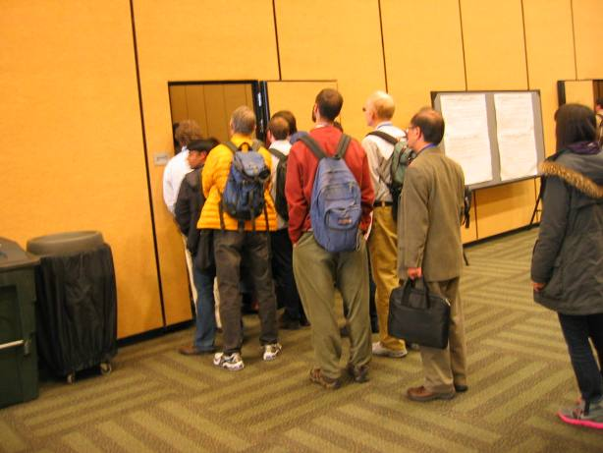
研討會現場之一

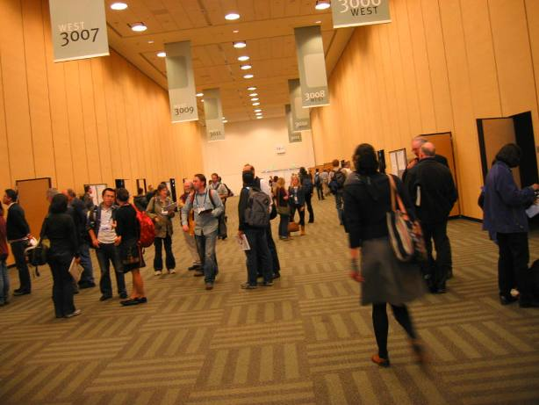
研討會現場之二

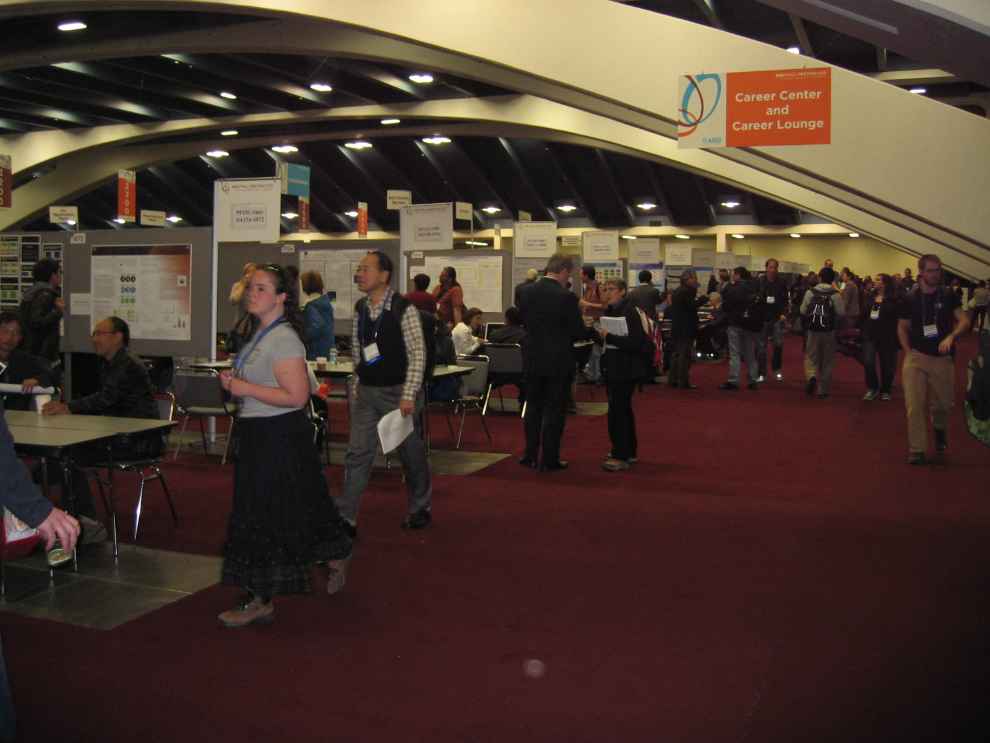
研討會現場之三
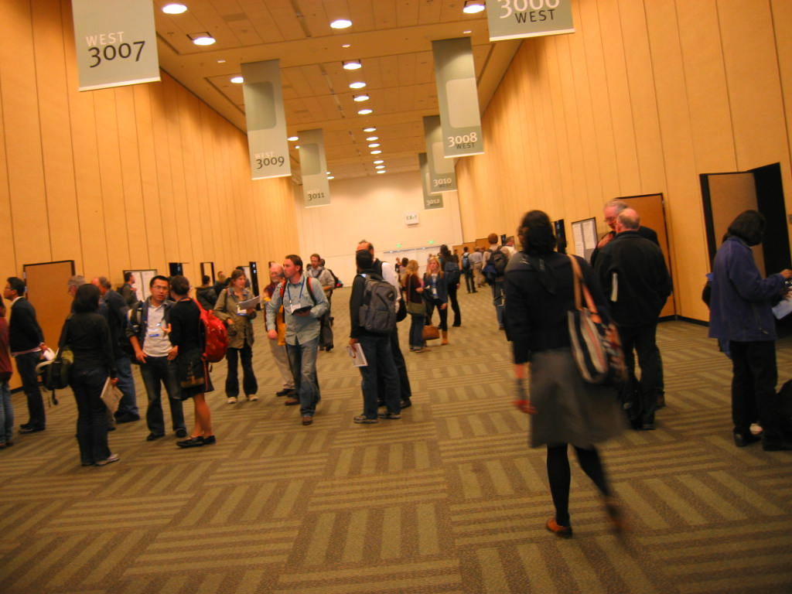
研討會現場之四

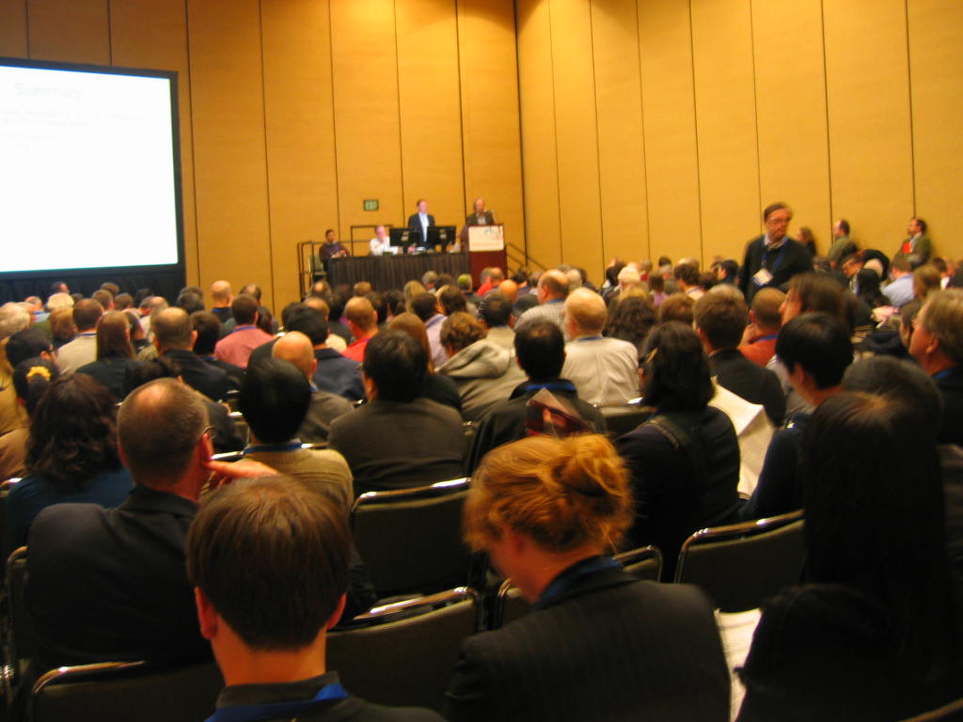
研討會現場之五

